HW9实验报告

计24 李心成 2012012057

本次实验为函数x(t)进行离散Harr小波变换，对其进行逆变换并求其PSNR；并对x(t)的FT的逆变换求PSNR。代码如下：

**f.m**

%x(t) assigned in the HW9

function x = f(t)

x = (cos(10 * pi * t) + 2 * sin(30 * pi * t)) .* (0<=t & t<5) + cos(40 * pi * t) .* (5<=t & t<10) + (cos(60 * pi *t) + 0.6 * sin(90 * pi * t)) .* (10<=t & t<15) + sin(100 * pi * t) .* (15<=t & t<20);

**test.m**

x = 0:0.01:20;

y = f(x);

%DWT

figure(1);

plot(y);

[ca, cd] = dwt(y, 'haar');

figure(2);

plot(ca);

figure(3);

plot(cd);

Idwt = idwt(ca, cd, 'haar');

figure(4);

plot(Idwt);

psnr_dwt = psnr(Idwt, [y,y(length(y))])

%FFT

x2 = 0:0.01:20;

y2 = f(x2);

psnr_fft = psnr(ifft(fft(f(x2))), y2)

其中原函数图像如下：

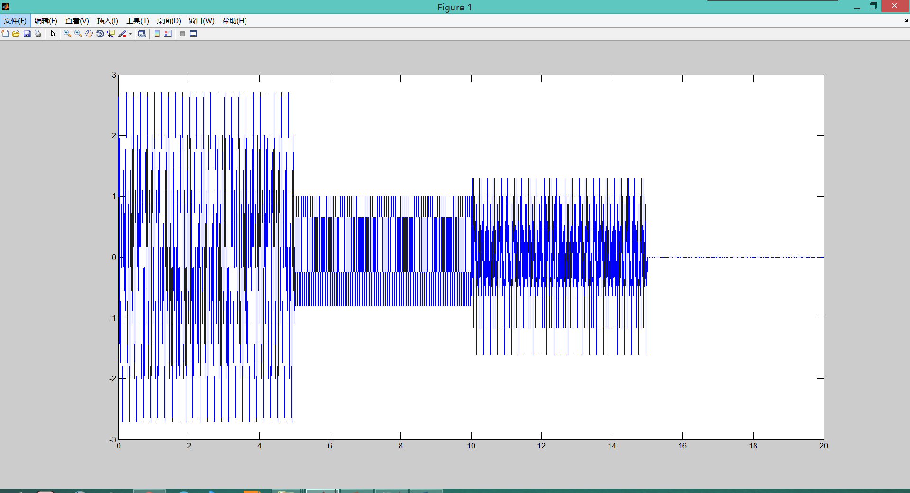

进行离散Harr小波变换后，近似分量如下图：

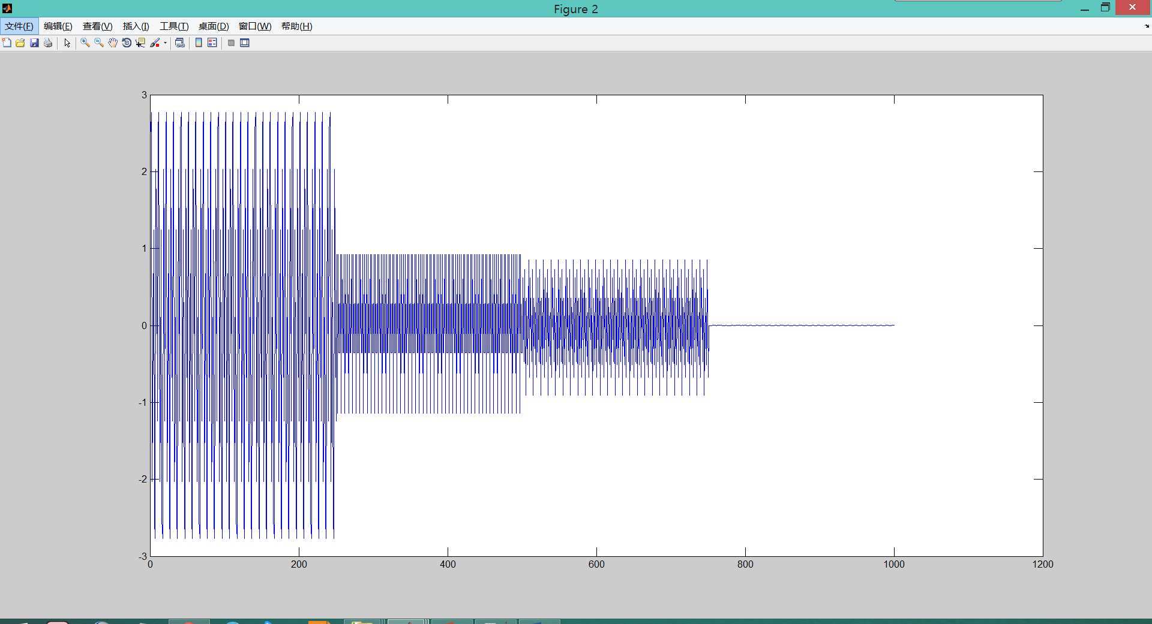

细节分量如下图：

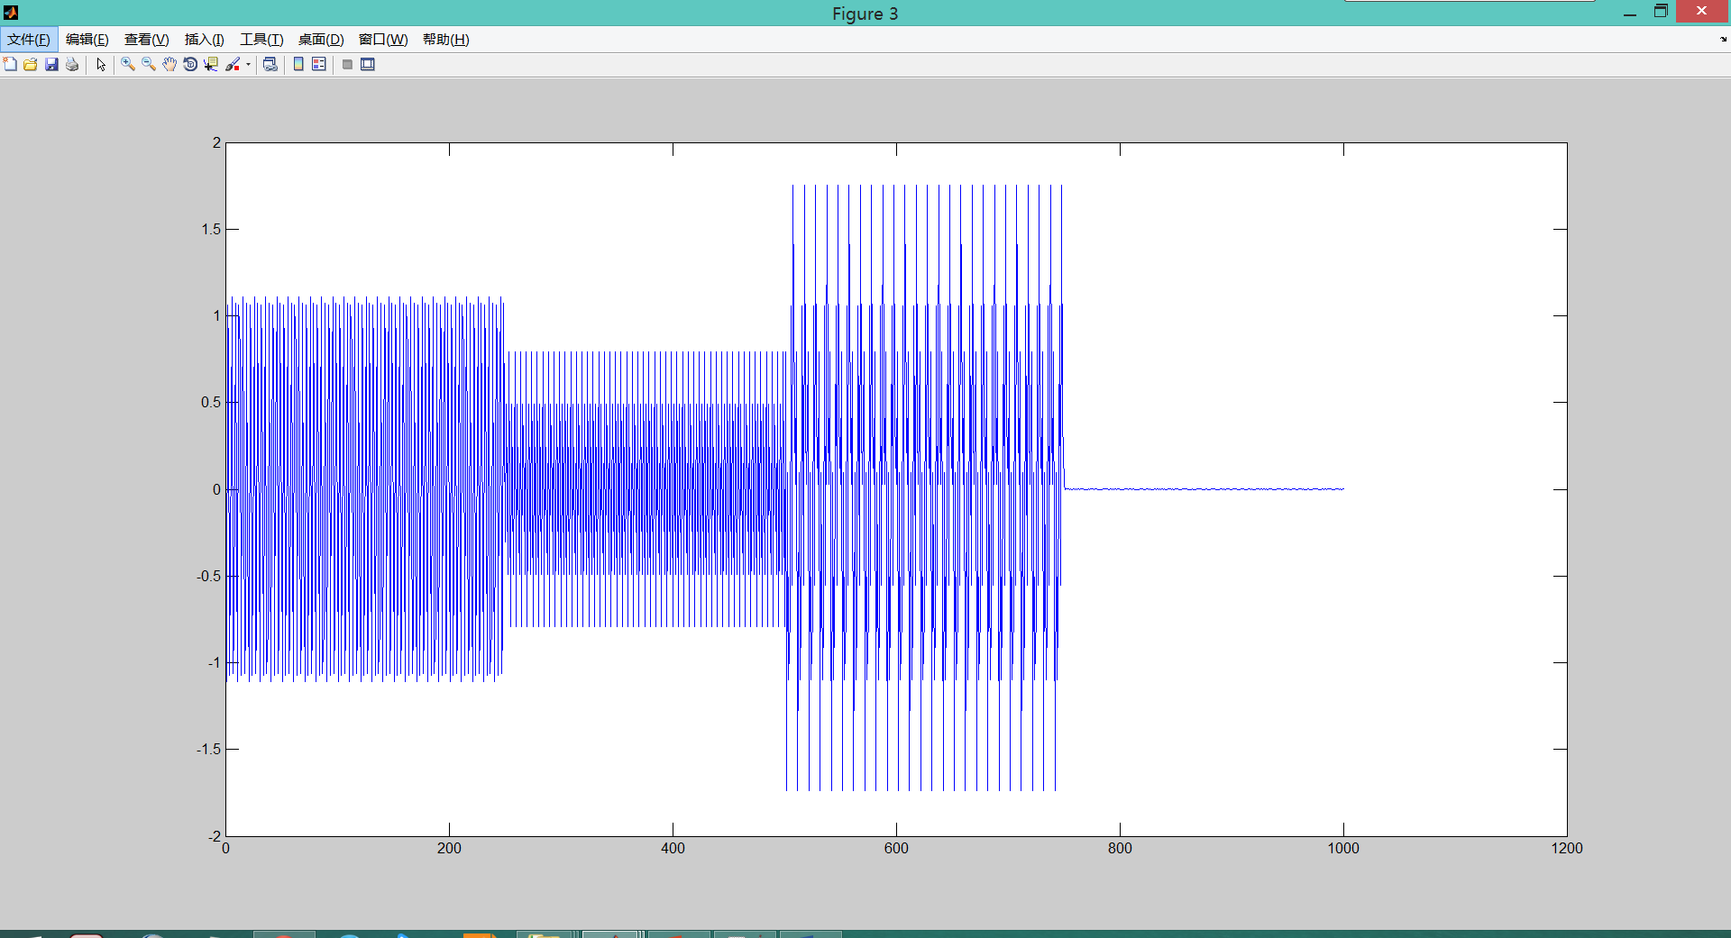

最后逆变换得到的图像如下图：

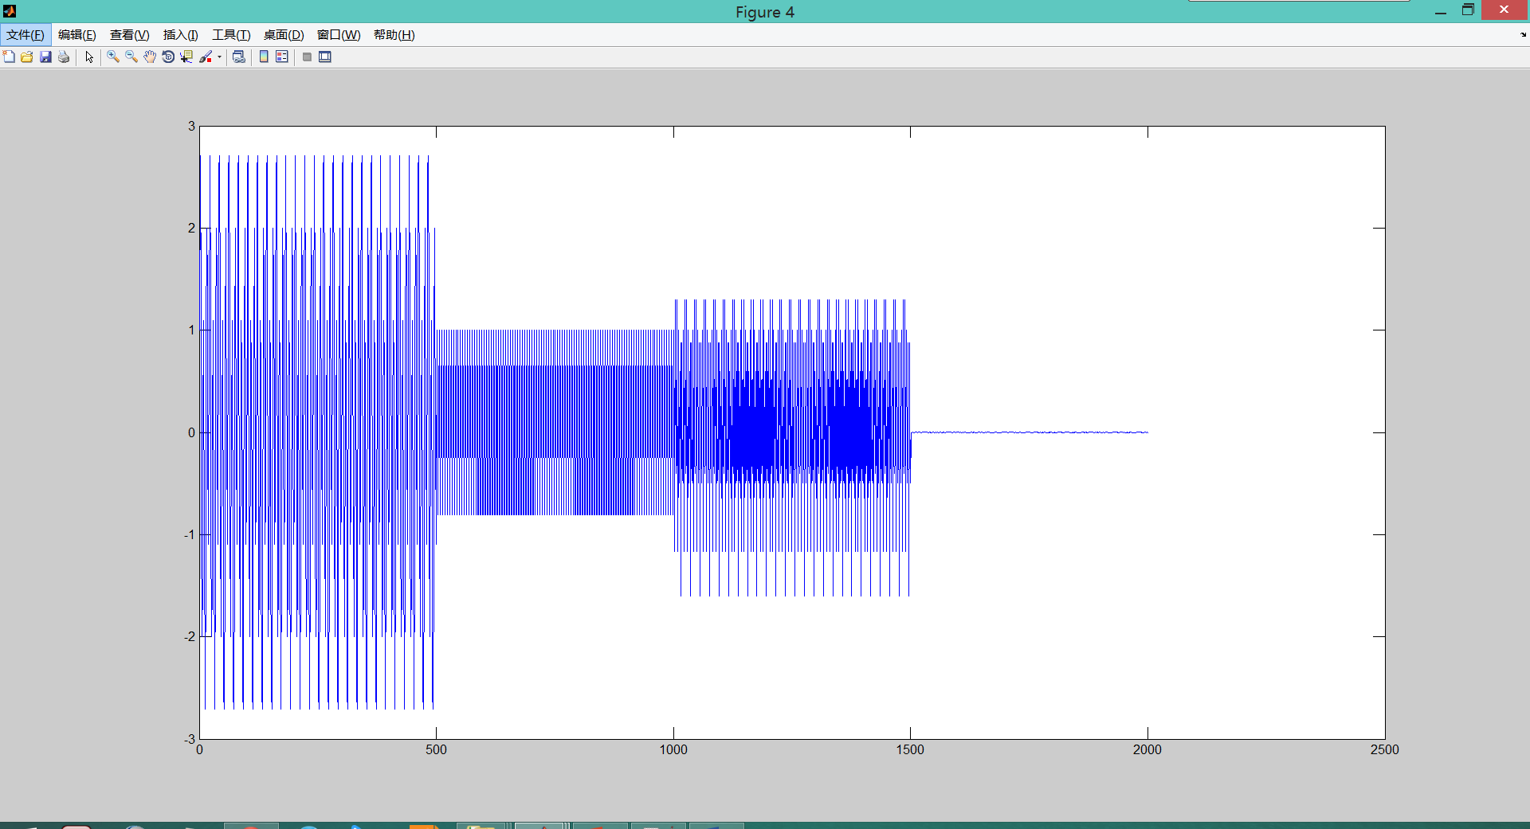

计算得到的离散Harr小波逆变换与原函数的PSNR为315.9132。

同时计算得到FT的逆变换与原函数的PSNR为302.6464。

**实验结论：**

本次实验加深了我对于小波变换的理解。通过对比FT和离散Harr小波变换可以看出，经过离散Harr小波变换可以得到关于原信号在时域和频域更多的信息，同时拥有更大的PSNR（峰值信噪比），这意味着它能够被更好的还原。